Bei YouTube nach OER suchen – eine Kurzanleitung
Lizenziert unter CC0 1.0. Ausgenommen von der Lizenzierung sind alle Abbildungen.
- Zunächst in der YouTube-Suchleiste einen Suchbegriff eingeben und dann in der Trefferliste „Filter“ anklicken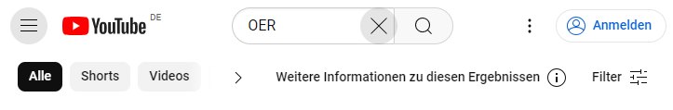
- Im Popup-Fenster „Suchfilter“ unter „Eigenschaften“ „Creative Commons“ auswählen
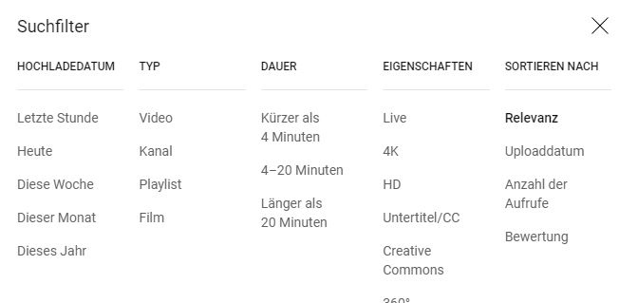
Ale Abbildungen: Screenshots von youtube.com (Deutsche Version), Zugriff Juni 2024
- Die Suche wird automatisch aktualisiert.
- Eine Anmerkung:
Beim Upload eines Videos auf YouTube unterwirft man sich den Bedingungen des Anbieters. YouTube bietet beim Upload unter dem Menüpunkt „Details“ etwas versteckt die Möglichkeit, unter „Lizenz“ zwischen Standard-YouTube-Lizenz und Creativ-Commons-Lizenz „Namensnennung“ auszuwählen – Standardmäßig ist die erste Lizenz gesetzt.
Die Creative Commons-Lizenz beinhaltet, dass Nachnutzende Zugang zum Material erhalten – diesen stellt YouTube allerdings nicht zur Verfügung bzw. verlangt, dass von YouTube heruntergeladene Materialien unverändert bleiben. Es ist allerdings möglich, in der Beschreibung zum Video eine eigene Quelle händisch zu hinterlegen (indem beispielsweise auf dasselbe Video bei twillo.de verlinkt wird) und auf diese Weise Nachnutzenden Zugriff zur Ursprungsdatei zu gewähren.
Darüber hinaus bietet YouTube aktuell keine Möglichkeit, andere Lizenzen (als die beiden oben genannten) anzugeben.

